**Ví dụ 1.** Cho hình chóp đều tam giác đều  có đường cao . *(Hình vẽ bên).*

a) Cho biết các mặt bên của hình chóp có dạng hình gì ? Nêu tên đỉnh của hình chóp.

b) Kể tên các cạnh bên.

c) Kể tên mặt đáy và các mặt bên của hình chóp.

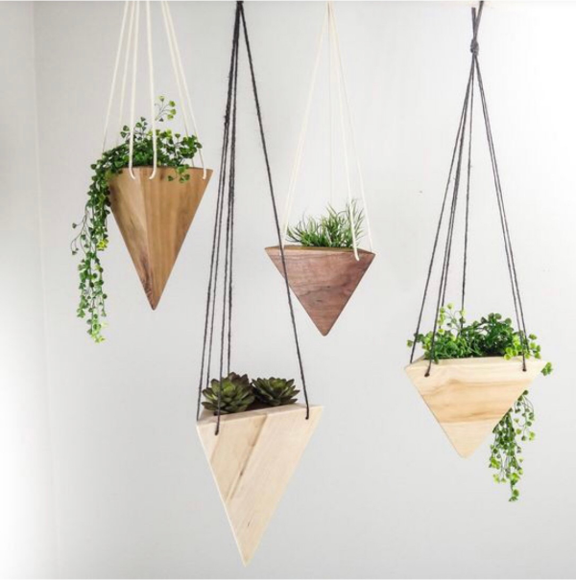**Ví dụ 3.**

Một giỏ hoa gỗ mini có dạng hình chóp tam giác đều *(như hình bên)* có độ dài cạnh đáy là 10cm và độ dài trung đoạn bằng 20cm. Tính diện tích xung quanh giỏ hoa gỗ mini đó.



**Ví dụ 4.**

Cho hình chóp tam giác đều S.ABC với kích thước như hình vẽ.

a) Tính chu vi tam giác ABC .

b) Cho biết độ dài trung đoạn hình chóp S.ABC.

c) Tính diện tích xung quanh của hình chóp tam giác đều S.ABC.

**Ví dụ 5.**

Cho một hình chóp tam giác đều S.ABC có độ dài cạnh đáy AB bằng 7cm và đường cao của tam giác cân SAB là SM = 11cm. Tính diện tích xung quanh của hình chóp tam giác đều S.ABC.



**Ví dụ 6.** Chóp inox đặt trên đỉnh núi Fansipan *(Việt Nam)* có dạng hình chóp tam giác đều với diện tích đáy khoảng 1560 cm và chiều cao khoảng 90 cm. Tính thể tích của chóp inox trên đỉnh núi Fansipan *(Việt Nam).*

**Ví dụ 7.**

a/Một khốiRubic có dạng hình chóp tam giác đều. Biết chiều cao khoảng 5,88cm, thể tích của khối Rubic là 44,002 cm . Tính diện tích đáy của khối Rubic.

b/ Một hình chóp tam giác đều có thể tích là , diện tích đáy là . Tính chiều cao của hình chóp tam giác đều đó .

**C. BÀI TẬP VẬN DỤNG.**

**Bài 1** Cho hình chóp tam giác đều S.ABC như hình vẽ. Hãy điền vào chỗ trống (…) các ý cho đủ nghĩa .

a/ Tên mặt đáy là ………...., đáy là hình…………………

b/ S gọi là ……………của hình chóp tam giác đều.

c/ Tên các mặt bên :……………………………………………….

Các mặt bên là hình……………….bằng nhau.

d/ SA, SB, SC gọi là …………………………..của hình chóp tam giác đều.

Các đoạn SA, SB, SC ………………………………...

e/ Chiều cao của hình chóp tam giác đều là đoạn …………………….

f/ Trung đoạn của hình chóp tam giác đều là đoạn …………………..

g/ Công thức tổng quát diện tích xung quanh của hình chóp tam giác đều là ……………………………………………………..

h/ Công thức tổng quát thể tích của hình chóp tam giác đều là ……………………………………..

**Bài 2**  Trong các miếng bìa ở hình 1; hình 2; hình 3; hình 4; miếng bìa nào có thể gấp lại *(theo các nét đứt)* để được hình chóp tam giác đều ?

**Bài 3**

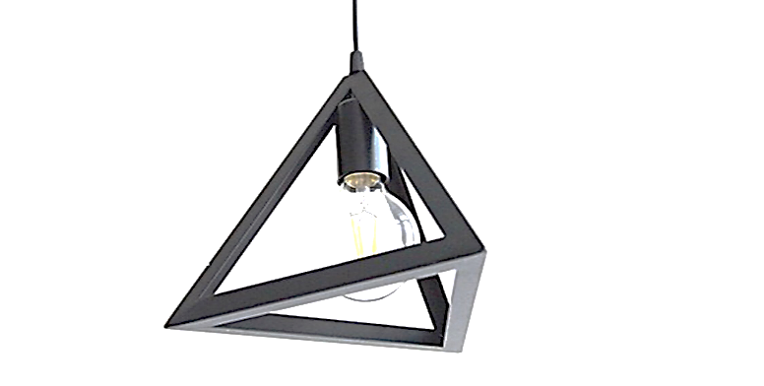a/ Một chiếc đèn thả trần có dạng hình chóp tam giác đều có tất cả các cạnh đều khoảng 20cm. Độ dài trung đoạn khoảng 17,32 cm. Tính diện tích xung quanh của chiếc đèn thả trần đó.

b/ Cho hình chóp tam giác đều S.ABC có cạnh đáy bằng 4cm và chiều cao tam giác đáy là 3,5cm; trung đoạn bằng 5cm. Tính diện tích xung quanh và diện tích toàn phần *(tức là tổng diện tích các mặt )* của hình chóp.

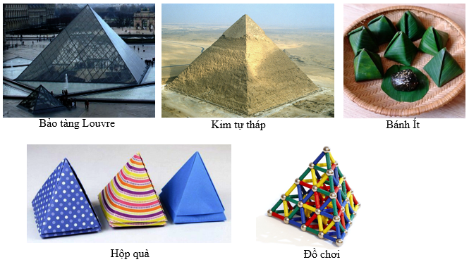**Bài 4**

a/ Bộ nam châm xếp hình có dạng hình chóp tam giác đều *(như hình ảnh bên )* có độ dài cạnh đáy khoảng 6 cm và mặt bên có đường cao ứng với cạnh đáy khoảng 7 cm. Tính diện tích xung quanh bộ nam châm xếp hình đó.

b/ Một hình chóp tam giác đều và một hình lăng trụ đứng tam giác đều như hình vẽ dưới đây *(diện tích đáy, chiều cao của các hình khối bằng nhau).*

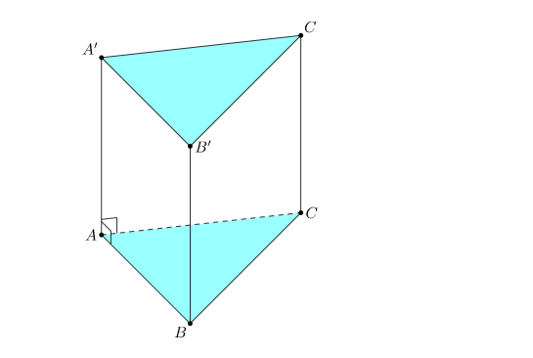Nếu thể tích lăng trụ đứng tam giác đều là V thì thể tích hình chóp tam giác đều là bao nhiêu ? Vì sao ?